**ĐẠI HỌC CẦN THƠ**

**TRƯỜNG CÔNG NGHỆ THÔNG TIN & TRUYỀN THÔNG**



**BÁO CÁO PHÁT TRIỂN ỨNG DỤNG WEB**

**Đề tài:**

**XÂY DỰNG WEBSITE BÁN HÀNG ĐIỆN TỬ**

**Giáo viên hướng dẫn**

Ths.GVC Nguyễn Minh Trung

**Sinh viên thực hiện**

Tên: Nguyễn Quốc Thịnh

MSSV: B2106815

Cần thơ, tháng 11 năm 2023

# Lời cảm ơn

Em xin gửi lời cảm ơn chân thành với tất cả các giảng viên của Trường Đại Học Cần Thơ đã tận tình giảng dạy, chỉ bảo em những kiến thức cơ bản, những kiến thức lập trình vững chắc, và những kỹ năng sống,… Để hôm nay em có thể hoàn thành tốt báo cáo niên luận. Không chỉ dừng lại ở đó mà những kiến thức quý báu mà thầy cô đã truyền dạy sẽ là hành trang giúp em vững bước trên con đường học tập và làm việc sau này.

Đặc biệt, em xin gửi lời cảm ơn sâu sắc đến thầy Ths.GVC Nguyễn Minh Trung, người đã tận tình giảng dạy, chỉ bảo và hỗ trợ em trong suốt quá trình làm đề tài. Những lời góp ý, phân tích của thầy đã giúp em có thêm nhiều ý tưởng mới, cũng như điều chỉnh những sai sót trong khi thực hiện. Em cũng xin cảm ơn thầy đã dành thời gian quý báu để góp ý, hướng dẫn cho đề tài của em.

Em cũng xin cảm ơn tất cả các bạn bè, người thân đã luôn động viên, khích lệ và giúp đỡ em trong suốt thời gian qua. Những lời động viên của các bạn đã tiếp thêm sức mạnh cho em để vượt qua những khó khăn và hoàn thành tốt đề tài.

Em xin hứa sẽ tiếp tục cố gắng học tập, rèn luyện để xứng đáng với sự tin tưởng và giúp đỡ của mọi người.

Một lần nữa, em xin chân thành cảm ơn tất cả mọi người!

Cần Thơ, ngày 24 tháng 11 năm 2023

Sinh viên thực hiện

Nguyễn Quốc Thịnh

# Mục Lục

Lời cảm ơn 2

Mục Lục 3

GIỚI THIỆU 5

Đặt vấn đề 5

Mục tiêu đề tài 5

CHƯƠNG I: Chức năng phía Backend 6

1. User 6

1.1 Đăng ký tài khoản với User 6

1.2 Đăng nhập 7

1.3 Đăng xuất 7

1.4 Quên mật khẩu 8

1.5 Reset mật khẩu 9

1.6 Cập nhật User 10

1.7 Cập nhật giỏ hàng 11

2. Product 12

2.1 Lấy các sản phẩm thỏa điều kiện lọc 12

2.2 Lấy một sản phẩm 12

2.3 Xoá mềm sản phẩm (admin) 13

2.4 Hoàn tác xóa sản phẩm (admin) 13

2.5 Đánh giá sản phẩm 14

CHƯƠNG II: Giao diện phia FrontEnd 15

1. Trang Client 15

1. Trang Admin 16

CHƯƠNG III: Kết luận và hướng phát triển 17

1. Kết quả đạt được 17

2. Hướng phát triển 17

TÀI LIỆU THAM KHẢO 18

# GIỚI THIỆU

## Đặt vấn đề

**Ngày nay, sự phát triển mạnh mẽ của khoa học công nghệ là một trong những yếu tố quyết định và có vai trò hết sức quan trọng tạo nên những bước đột phá mạnh mẽ cho nền kinh tế, đất nước... Chúng ta có thể cảm nhận và thấy được công nghệ sẽ tạo được ảnh hưởng to lớn đối với tất cả các ngành và cả trong đời sống ngày thường.**

**Khi con người đang sống trong thời kì phát triển 4.0, mọi thứ đều trở nên tiên tiến, lĩnh vực thương mại điện tử đang là mục tiêu của nhiều người kinh doanh. Khi mà con người sử dụng internet rất nhiều và có xu hướng chuyển qua mua sắm trực tuyến bởi sự tiện lợi, đa dạng và những lợi ích nó đem lại. Việc không xây dựng một website bán hàng đối với các doanh nghiệp kinh doanh đó là một thiếu sót lớn và bỏ lỡ nhiều cơ hội để đem sản phẩm mình đến gần hơn với người tiêu dùng.**

**Để nhắm bắt tình hình trên, cho thấy việc xây dựng một website bán hàng trực tuyến sẽ có rất nhiều lợi ích, có thể tạo dựng hình ảnh của một cửa hàng, một doanh nghiệp uy tín, thân thiện, giúp sản phẩm được nhiều người biết đến, giúp việc mua bán trở nên dễ dàng... Đó là lý do em chọn chủ đề” website quản lý bán len” với mong muốn giúp cho việc quản lý mua bán được dễ dàng, thuận tiện, đa dạng và tránh những bất cập, thiếu sót trong việc kinh doanh.**

## Mục tiêu đề tài

Tạo ra một trang web bán hàng điện tử trực tuyến cho chủ cửa hàng có thể quảng bá sản phẩm của mình một cách phổ biến, tối ưu hóa chiến lược quản lý. Khách hàng có thể dễ tiếp cận được những sản phẩm của mình cần với giá cả ổn định.

# Chức năng phía Backend

## User

### Đăng ký tài khoản với User

|  |
| --- |
|  |

### Đăng nhập

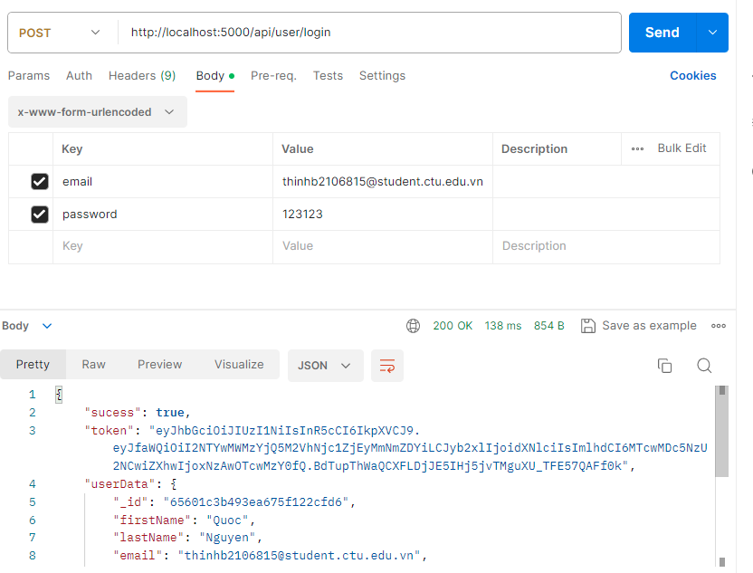

### Đăng xuất

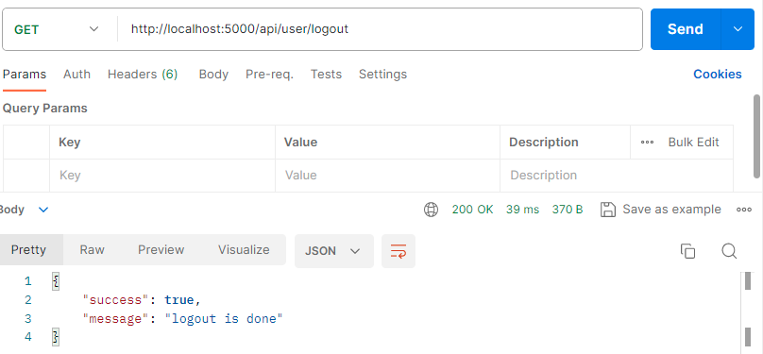

### Quên mật khẩu

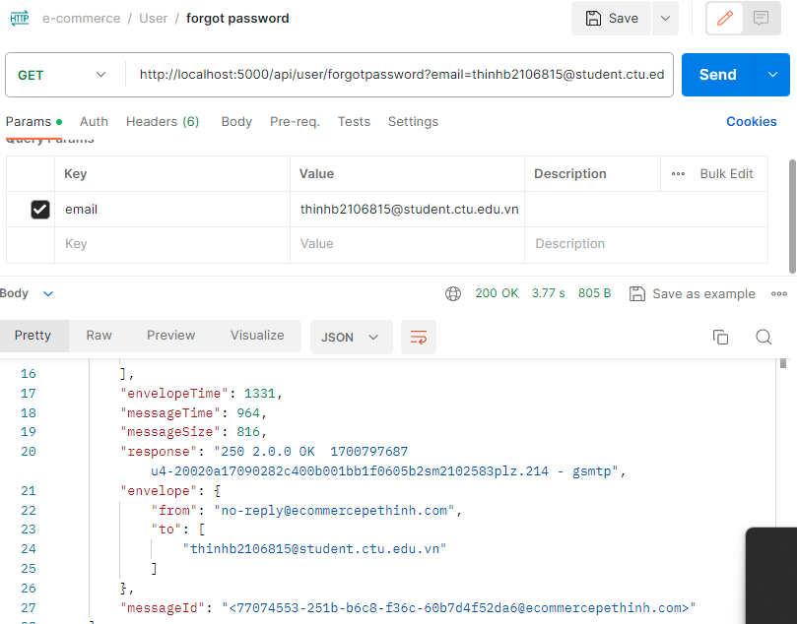

1 Email sẽ được gửi qua mail

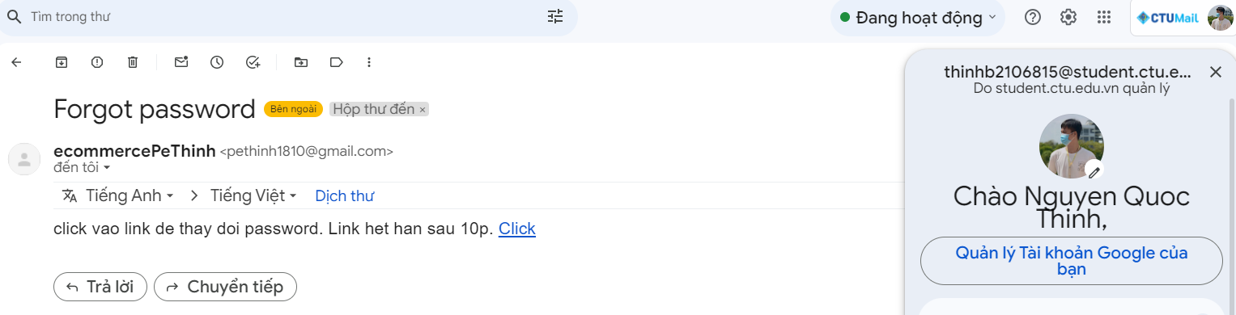

### Reset mật khẩu

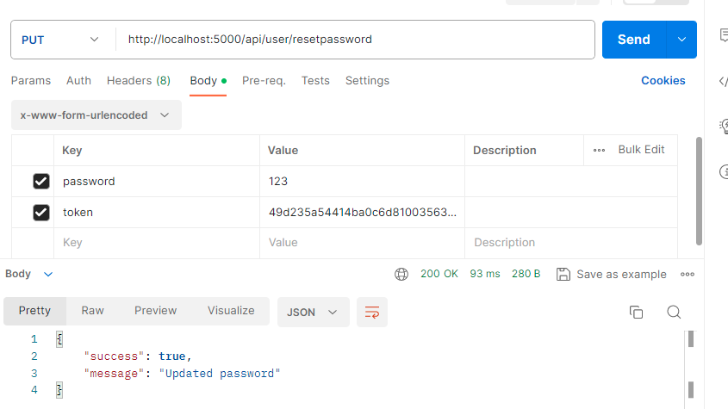

### Cập nhật User

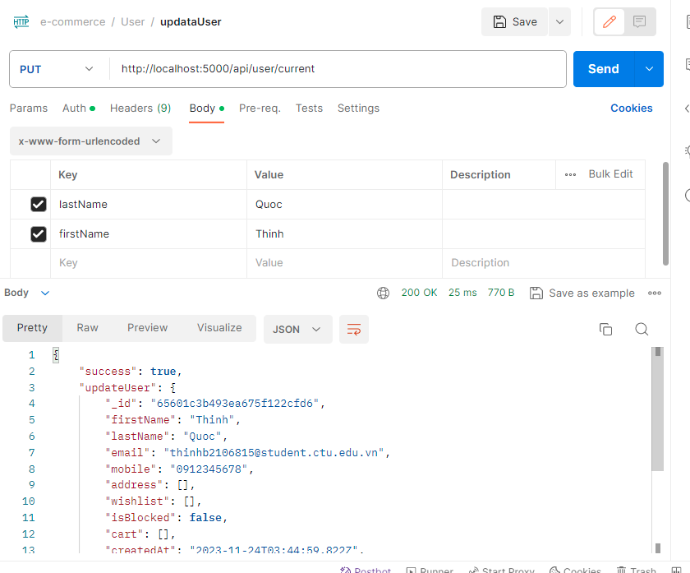

### Cập nhật giỏ hàng

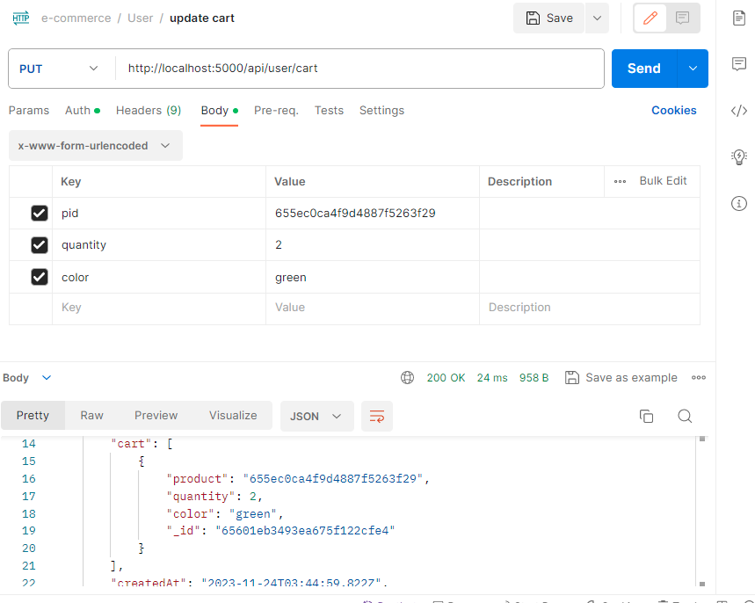

## Product

### Lấy các sản phẩm thỏa điều kiện lọc

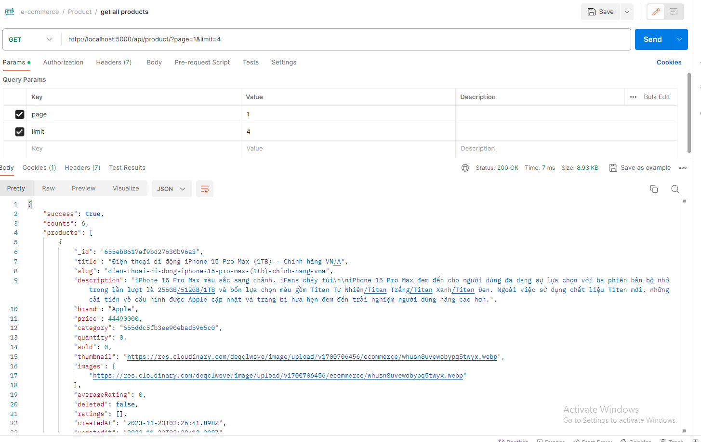

### Lấy một sản phẩm

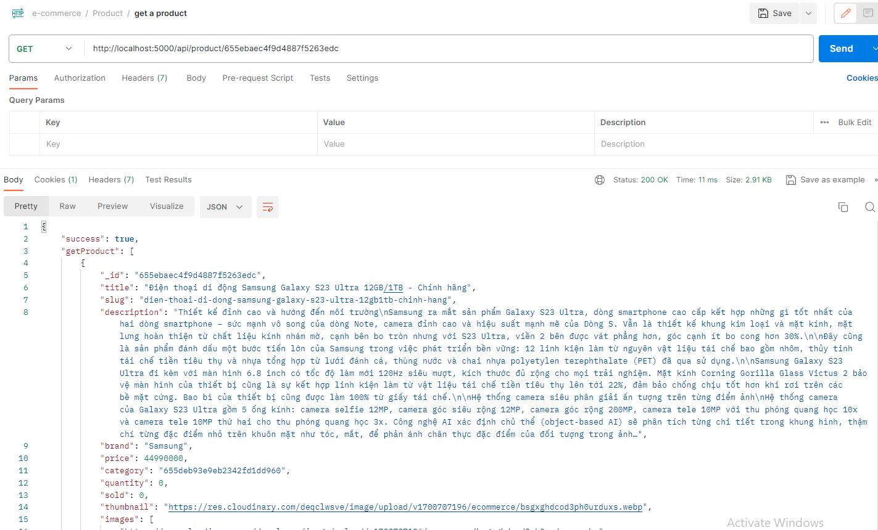

### Xoá mềm sản phẩm (admin)

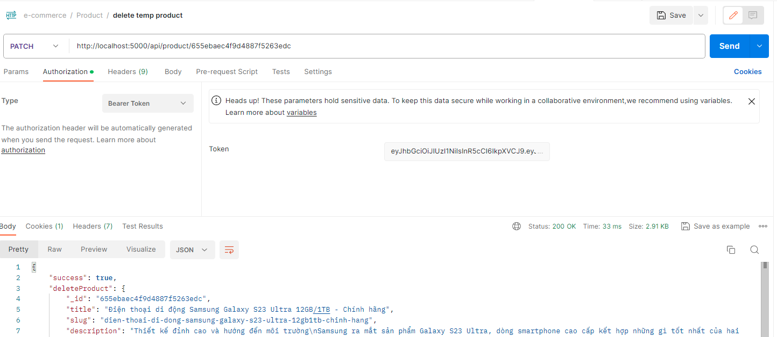

### Hoàn tác xóa sản phẩm (admin)

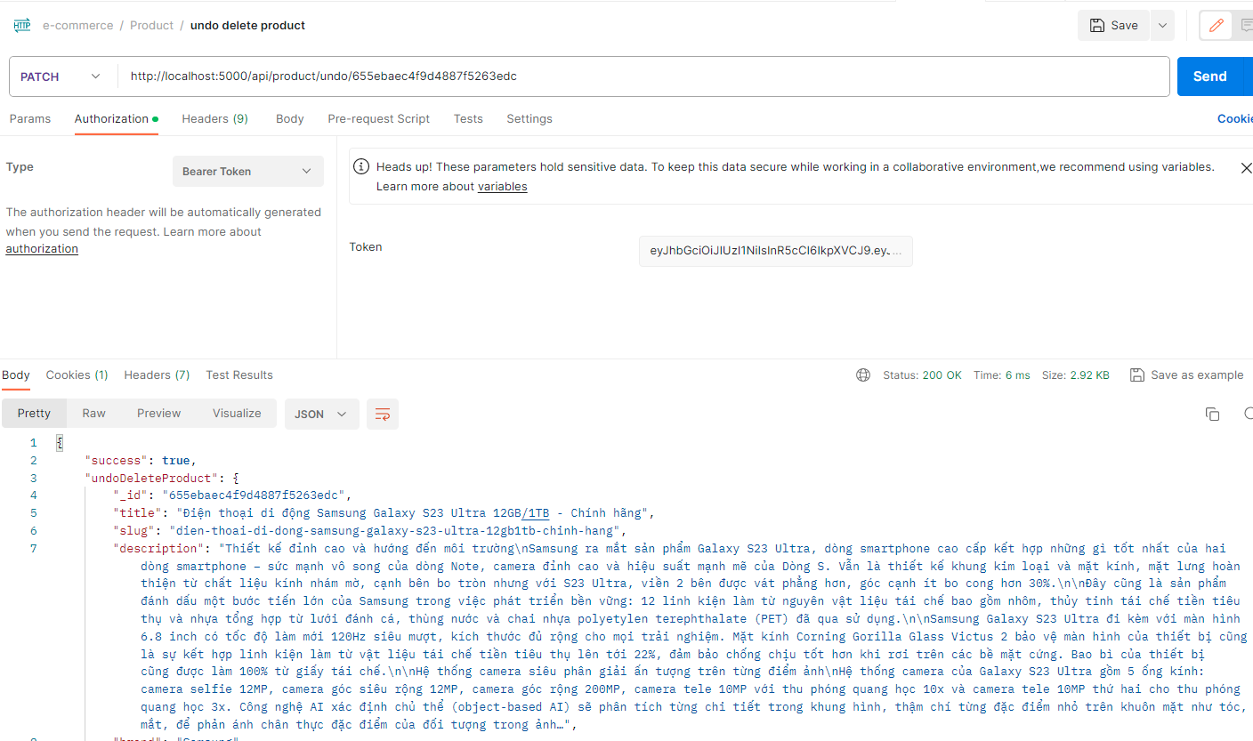

### Đánh giá sản phẩm

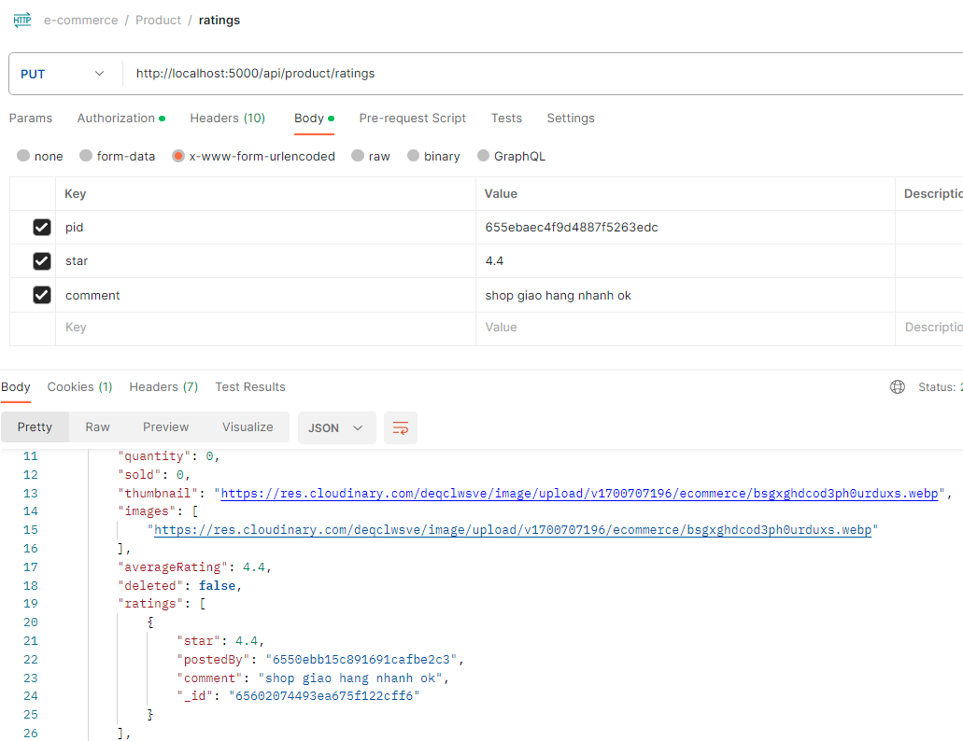

# Giao diện phia FrontEnd

## Trang Client

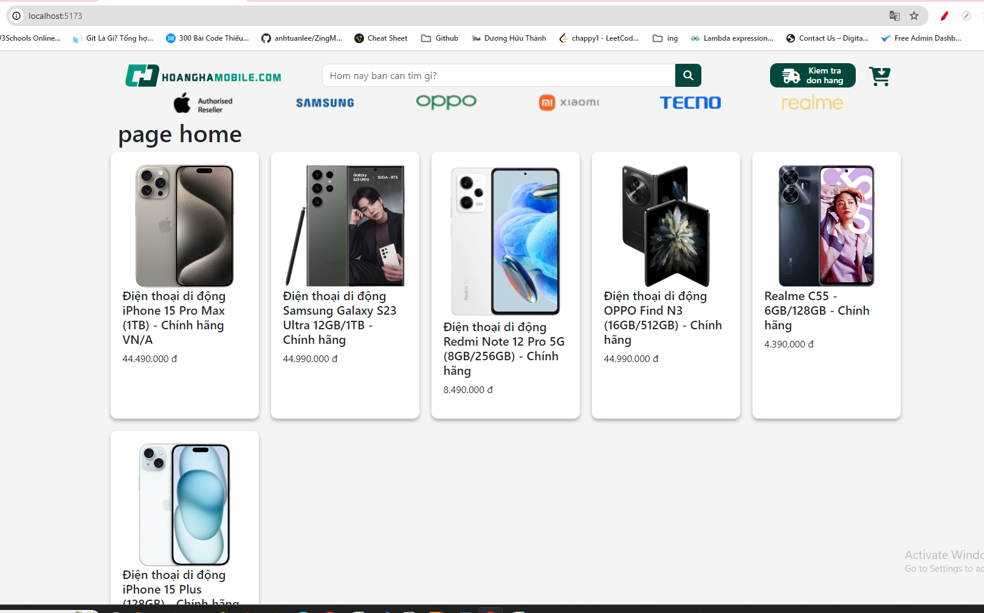

Lọc theo category

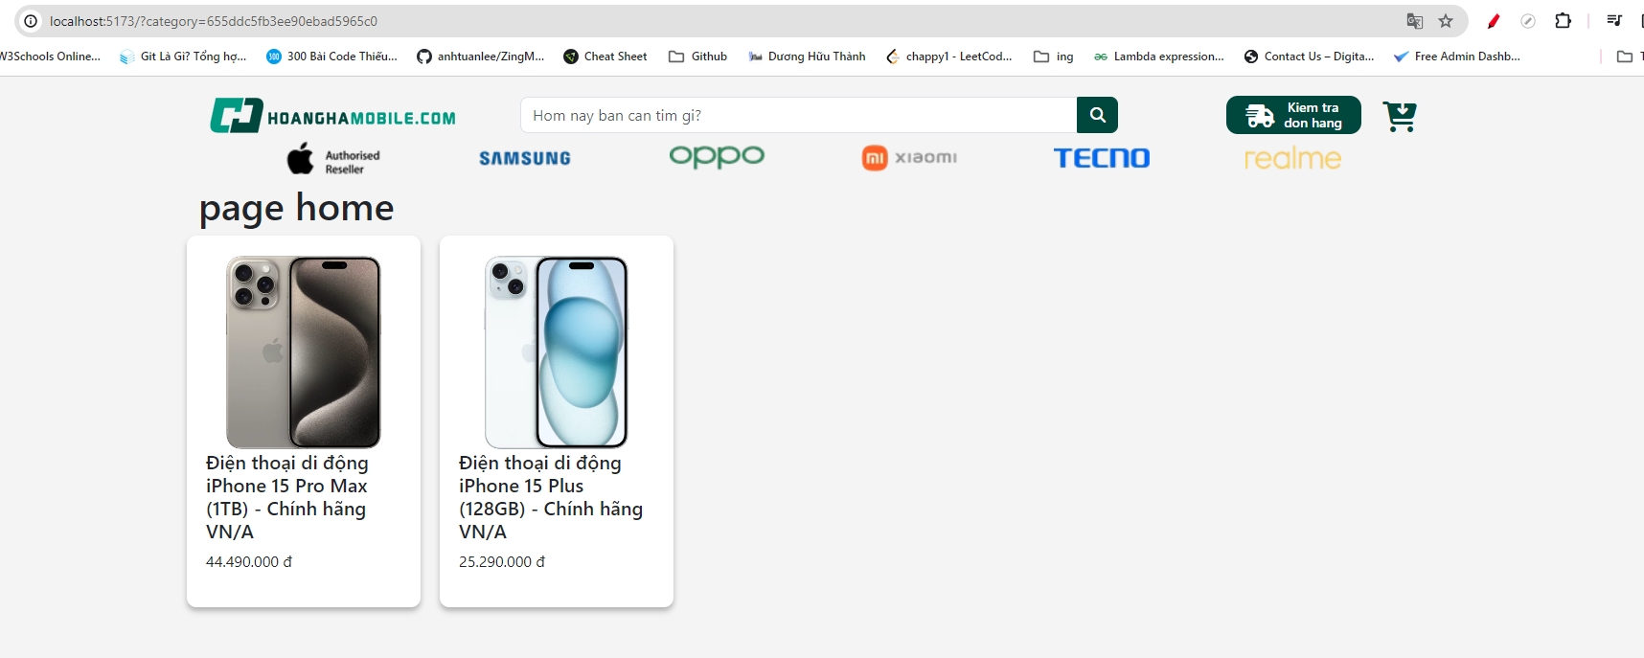

Lọc theo thanh tìm kiếm

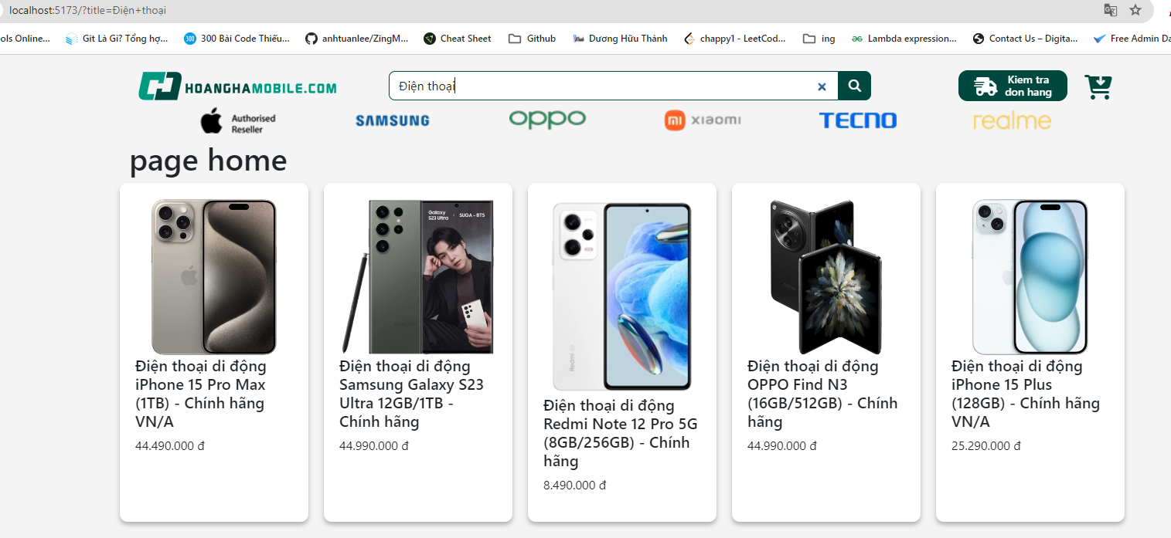

## Trang Admin

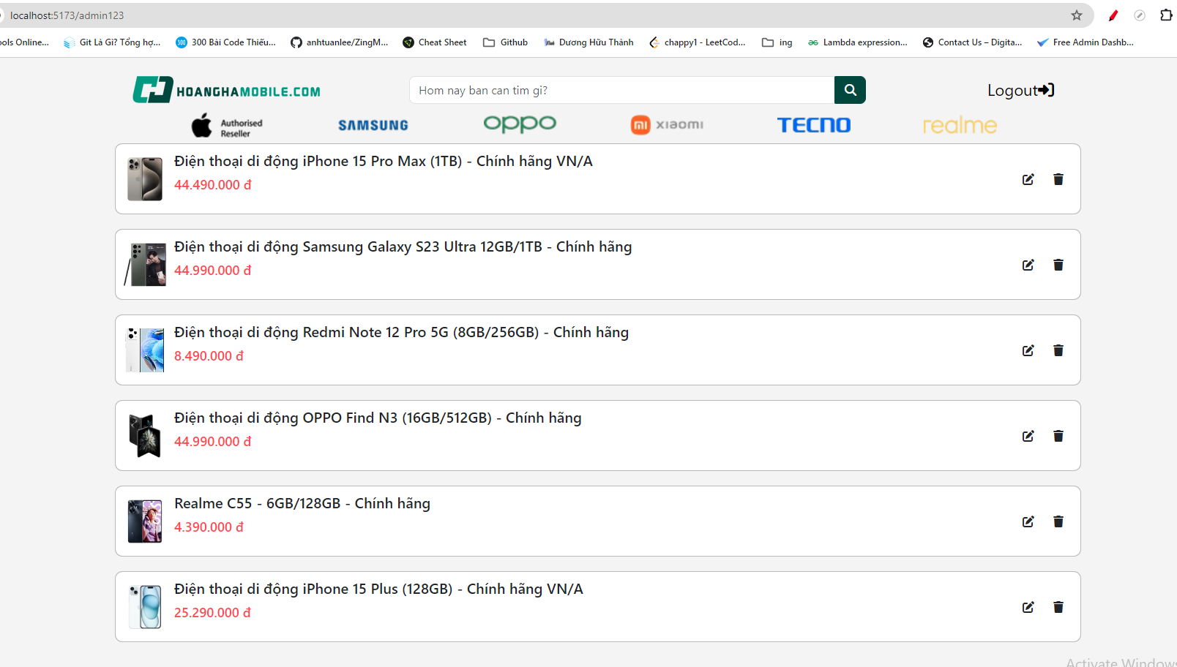

Lọc theo category

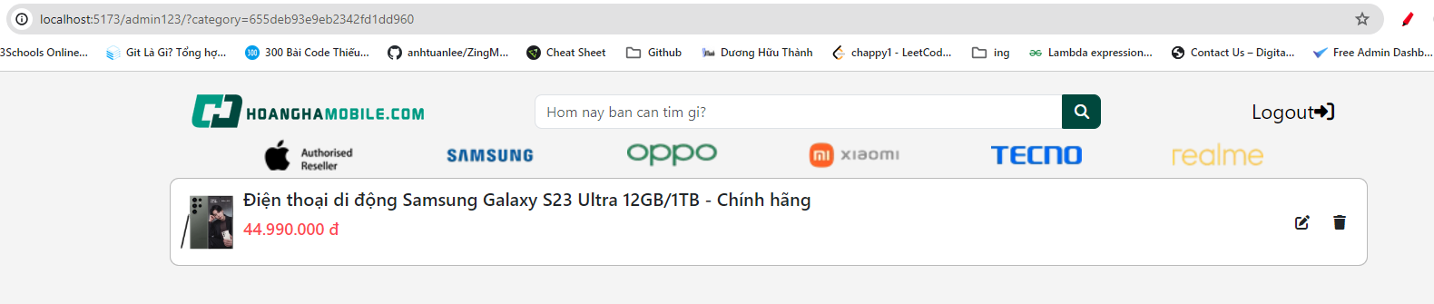

# Kết luận và hướng phát triển

## Kết quả đạt được

* Về mặt thực tiễn: Tuy chưa xây dựng xong phần FrontEnd nhưng phần Backend cơ bản đã giải quyết được vấn đề đặt ra.
* Về chức năng:
* Giao diện quản trị viên và khách hàng
* Xem và tìm kiếm sản phẩm
* Chức năng quản trị
* Đăng ký, đăng nhập, quên mật khẩu
* Thêm sửa xóa sản phẩm
* Thay đổi thông tin cá nhân
* Đánh giá sản phẩm
* Xem Đơn Hàng
* Hạn chế

Do thời gian đề tài tương đối hạn chế, khả năng và kiến thức còn hạn chế trong việc dùng Vue, nên không thể tránh được những thiếu sót và nhược điểm nhất định

* Giao diện quản trị và khách hàng chưa hoàn thành
* Chưa làm chức năng thanh toán qua tài khoản ngân hàng cho khách hàng

## Hướng phát triển

Để website hoàn thiện hơn, hoạt động hiệu quả hơn, cần có sự kết hợp giữa giao diện chuyên nghiệp, gần gũi, dễ dàng sử dụng, các chức nâng cần được nghiên cứu và phát triển:

* Tìm hiểu và phát triển các chức năng chưa làm được
* Chức năng chia sẻ sản phẩm
* Chức năng thanh toán bằng tài khoản ngân hàng

# TÀI LIỆU THAM KHẢO

Đường link github: